GRUNT
MAX-GRUNT

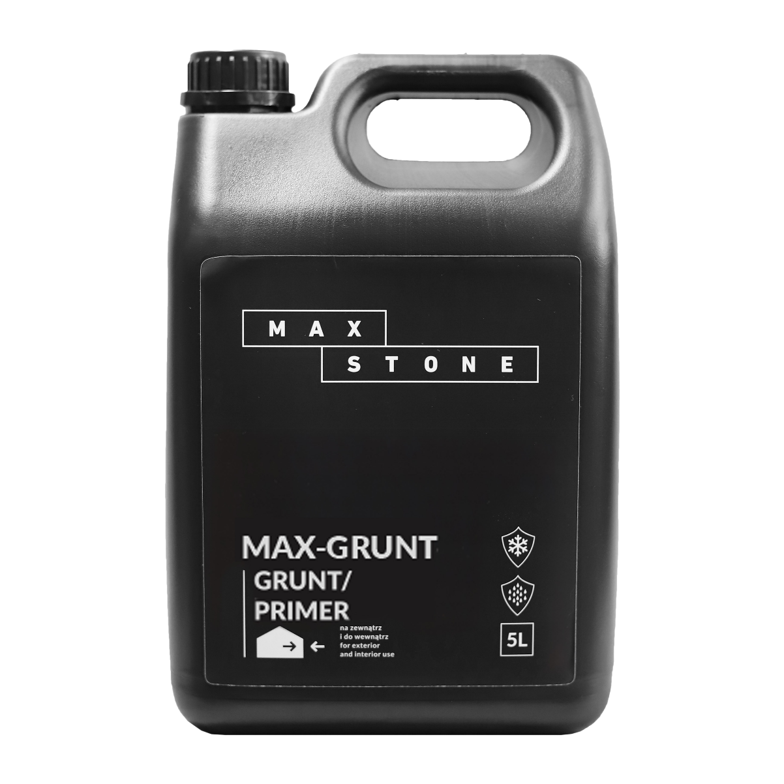

SPIS TREŚCI:
Nº1 INFORMACJE O PRODUKCIE

Nº2 SPECYFIKACJA PRODUKTU

Nº3 ZASTOSOWANIE

Nº4 PARAMETRY TECHNICZNE

Nº5 SPOSÓB UŻYCIA

Nº6 SKŁADOWANIE I TRANSPORT
Nº7 BEZPIECZEŃSTWO

- INFORMACJE O PRODUKCIE Nº1
MAX-GRUNT to wodna dyspersja akrylowa przeznaczona do gruntowania powierzchni budowlanych. Produkt wzmacnia i stabilizuje podłoże, poprawia przyczepność kolejnych warstw, zmniejsza chłonność oraz zabezpiecza powierzchnię przed pyleniem. Może być stosowany wewnątrz i na zewnątrz budynków.
- SPECYFIKACJA PRODUKTU Nº2
- Rodzaj: wodny preparat gruntujący na bazie dyspersji akrylowej
- Postać: płyn, barwa biaława, po wyschnięciu przezroczysty
- Skład: dyspersja akrylowa, wypełniacze, dodatki pomocnicze, woda
- pH: 7 – 8
- Gęstość: 1,0 – 1,2 g/cm³ (20°C)
- Lepkość: 15 – 20 mPas (20°C)
- Zawartość substancji stałych: ok. 5%
- VOC: < 30 g/l (zgodnie z 2004/42/WE)
- Opakowania: kanistry 5 L

PAKOWANIE

Opakowanie 5L
- ZASTOSOWANIE Nº3
- do gruntowania chłonnych i pylących podłoży mineralnych, takich jak: beton, tynki cementowe, cementowo-wapienne, gipsowe, płyty g-k, bloczki gipsowe,
- do stosowania przed nakładaniem tynków, gładzi, zapraw klejowych, farb i powłok dekoracyjnych,
- wewnątrz i na zewnątrz budynków.
- PARAMETRY TECHNICZNE Nº4
- Temperatura stosowania: +5°C do +25°C
- Czas schnięcia: ok. 2–4 h (w zależności od chłonności i warunków otoczenia)
- Przydatność do użycia po rozcieńczeniu: do 24 h
- Odporność na warunki atmosferyczne: dobra po całkowitym wyschnięciu
- Reakcja na ogień: produkt niepalny
- SPOSÓB UŻYCIA Nº5
przygotowanie podłoża / nakładanie / wydajność / potrzebne narzędzia

PRZYGOTOWANIE PODŁOŻA

Podłoże powinno być czyste, suche, nośne, wolne od kurzu, tłuszczu i wykwitów. Z powierzchni należy usunąć luźne elementy, resztki farb i powłok.
NAKŁADANIE

MAX-GRUNT jest produktem gotowym do użycia. W przypadku bardzo chłonnych podłoży może być rozcieńczony wodą w proporcji 1:1. Preparat nanosić równomiernie pędzlem, wałkiem lub metodą natryskową. Nie dopuścić do powstawania kałuż.

WYDAJNOŚĆ

Średnio 0,05–0,20 l/m² w zależności od chłonności podłoża.

POTRZEBNE NARZĘDZIA

- wałek, pędzel lub agregat natryskowy,
- wiadro/mieszadło do ewentualnego rozcieńczenia.

- SKŁADOWANIE I TRANSPORT Nº6
- Przechowywać w oryginalnych, szczelnie zamkniętych opakowaniach, w temp. +5°C do +25°C.
- Chronić przed mrozem, wysoką temperaturą i bezpośrednim nasłonecznieniem.
- Dostępne opakowanie: 5 L.
- Minimalna trwałość: patrz data na opakowaniu.
- Produkt nie jest klasyfikowany jako niebezpieczny w transporcie ADR/IMDG/IATA.

- BEZPIECZEŃSTWO

- Produkt nie jest klasyfikowany jako niebezpieczny zgodnie z CLP.
- Zawiera 2-Metylo-2H-izotiazol-3-on (<0,0015%), który może powodować reakcje alergiczne skóry (EUH208).
- Podczas pracy stosować podstawowe zasady BHP przy obchodzeniu się z chemikaliami.
- Unikać kontaktu z oczami i skórą. W przypadku kontaktu natychmiast przemyć dużą ilością wody.
- Chronić przed dziećmi.

